**TALLER DE CONSULTAS SQL**

Utilizando el editor de consultas (queries) que se puede ver en la figura 7 orientar a los estudiantes para que, escriban consultas SQL que permitan responder las siguientes preguntas:

1. Ejecutar y revisar el resultado de las siguientes consultas:

**SELECT * FROM Invoice;**

**SELECT * FROM Employee;**

**SELECT BILLINGCOUNTRY,**

**COUNT(INVOICEID)**

**FROM INVOICE**

**GROUP BY 1 ORDER BY 2 DESC**

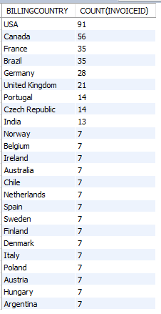

1. ¿Qué país tiene más facturas?

usa 91

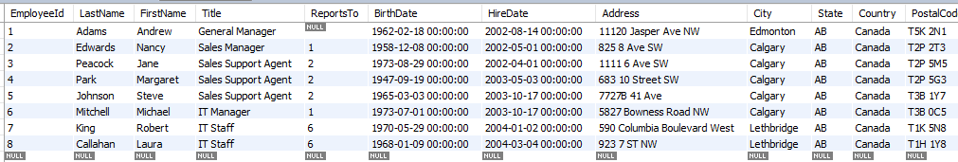

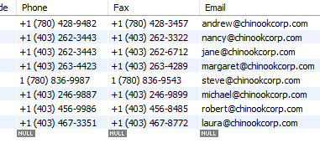

1. Se quiere promocionar un nuevo festival musical, para ello es necesario saber en qué ciudad hay más facturas (invoices). determinar en qué ciudad la suma de facturas es la mayor.



SELECT BillingCountry, COUNT(*) AS Total

FROM Invoice -- desde facturas

GROUP BY BillingCountry -- Esto significa que las ciudades se ordenarán de mayor a menor según el número total de facturas.

ORDER BY Total DESC -- Esto significa que los paises se ordenarán de mayor a menor según el número total (el total es el alias y lo que hace es organizarme el alias).

LIMIT 1;

1. Determinar quién es el mejor cliente (el que más ha gastado en el sistema)



1. Obtener una tabla con el correo, nombre y apellido de todas las personas que escuchan Rock. Retornar la lista por orden alfabético

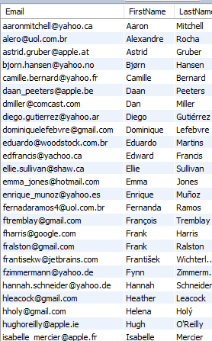 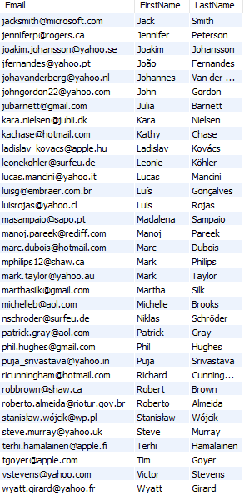

1. Sacar una lista con todos los artistas que generan música rock

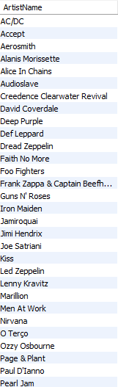 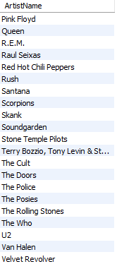

1. Encontrar cual es el artista que más ha ganado de acuerdo con el campo invoiceLines.



1. Encontrar cuanto gastaron en total en estados unidos en compras



1. Encontrar cuánto gastaron los usuarios por género.

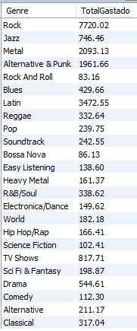

1. Generar una tabla con el conteo de usuarios por cada país.

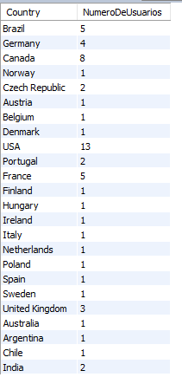

1. Encontrar cuantas canciones hay por cada género.

